ผลการปฏิบัติงานของงานอำนวยการ
เดือนกุมภาพันธ์ 2568

วันที่ 1 ก.พ. 68 พ.ต.อ.ธีระศักดิ์ เจริญศรี ผกก.สภ.รัตนบุรี พร้อมด้วย พ.ต.ต.พรชัย สุขดี สวป.สภ.รัตนบุรี ได้ออกตรวจเยี่ยมหน่วยเลือกตั้งในเขตพื้นที่รับผิดชอบ เป็นไปด้วยความเรียบร้อย

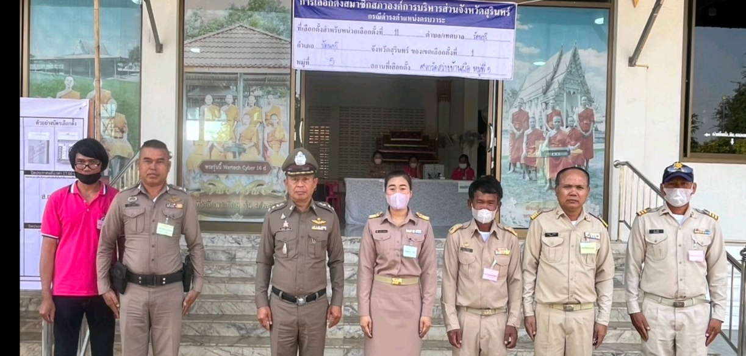

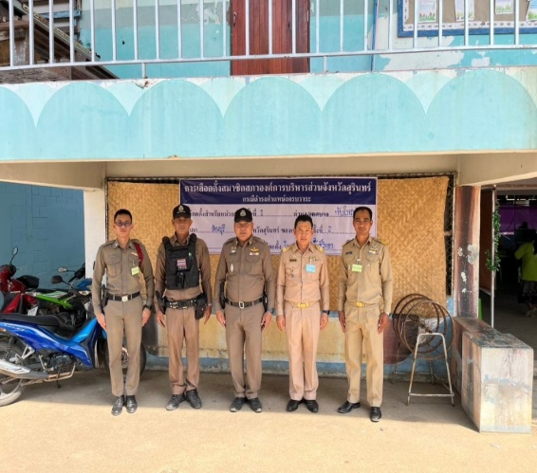
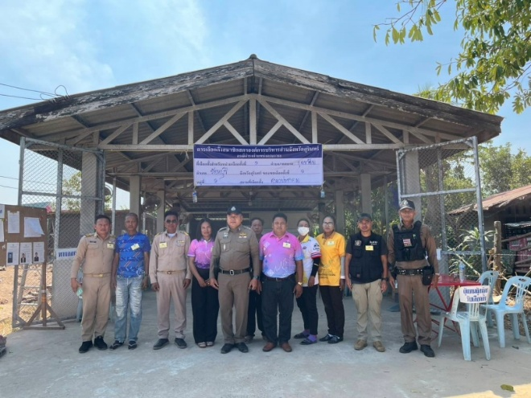

วันที่ 13 กุมภาพันธ์ 2568 เวลา09.00น. พ.ต.อ.ธีระศักดิ์ เจริญศรี ผกก.สภ.รัตนบุรี มอบหมายให้ข้าราชการตำรวจชุดจิตอาสาร่วมกิจกรรมบริจาคโลหิต ของกิ่งกาชาดจังหวัดสุรินทร์ ณ หอประชุมอำเภอ รัตนบุรี อ.รัตนบุรี จ.สุรินทร์ เป็นไปด้วยความเรียบร้อย ครับ

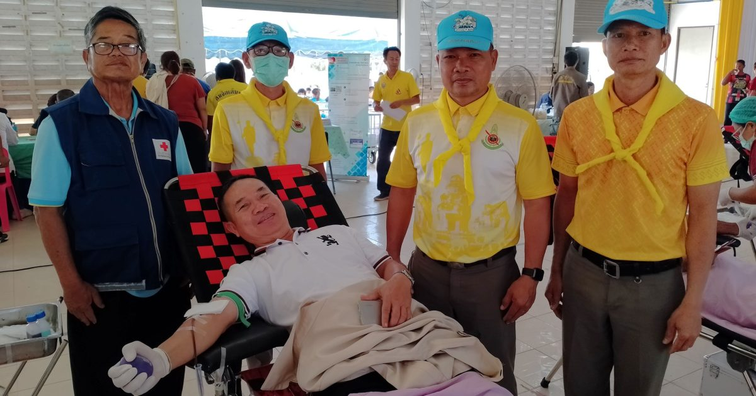
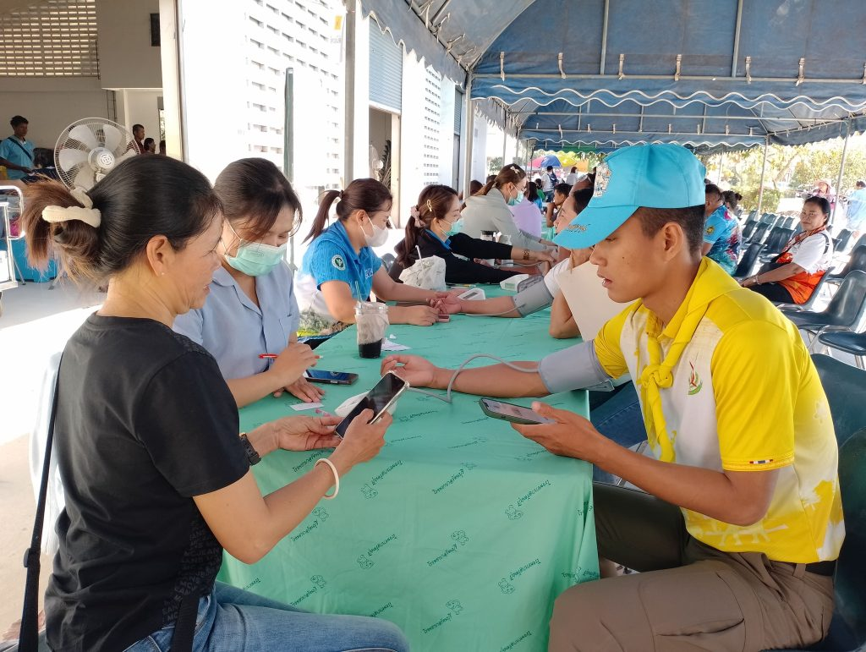

พ.ต.อ.สุวรรณ ผลอินทร์
ผกก.สภ.รัตนบุรี
20 มี.ค.68

